OZNÁMENÍ VAK MLADÁ BOLESLAV
Zítra 20.8,2026 v čase od 8: 00 do 12: 00 Hod dojde k odstávce vody – oprava havárie v obci Hrušov
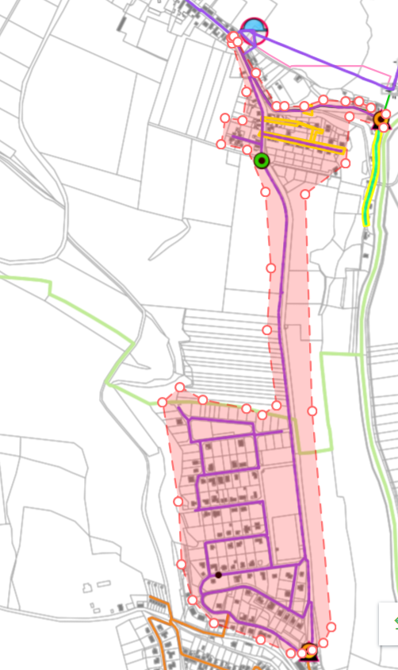
HORKY N/J - LOKALITA KAMENICE

